今日动态
2025.6.4 星期三 天气 晴
今日主题：再见幼儿园
- 来园情况
出勤：今天无人请假，全部来园！

二、集体活动《谈话：美好时光》
数积木是一节感知立体空间的数学活动。幼儿在数积木的过程中感受立体图形，发现立体图形间的遮盖、隐藏，通过辨析积木之间的空间位置关系，学会有序地观察和统计数量。
丁曼婷、张奕涵、王诺婉、徐佳伊、章昕媛、王若鑫、王秋瑶、郑书韵、胡奕可、杨易、李璟睿、王知霖、徐梓赫、张悦威、阴少帅、王楷博、刘锦宥、黄梓宸、在数积木的过程中，学习有序地观察，并统计其数量；宗韫玉、吴文欣、徐筱晞、李慕妍、徐诺、魏锦宸、许诺言、蒋翊晗、冯欣、谭沁、申晓文、梁峻晰能正确感知物体的空间位置关系，喜欢挑战空间逻辑游戏。谌睿、周艺天、小朋友也要注意安静倾听，养成良好的学习习惯。

三、区域游戏
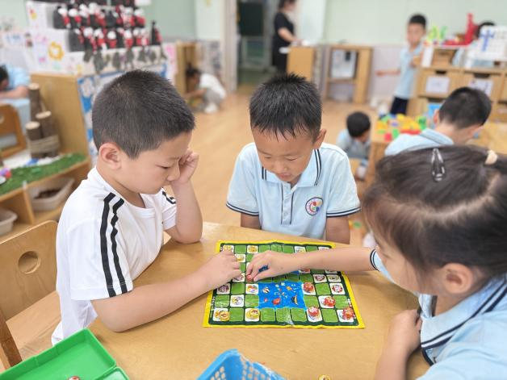 | 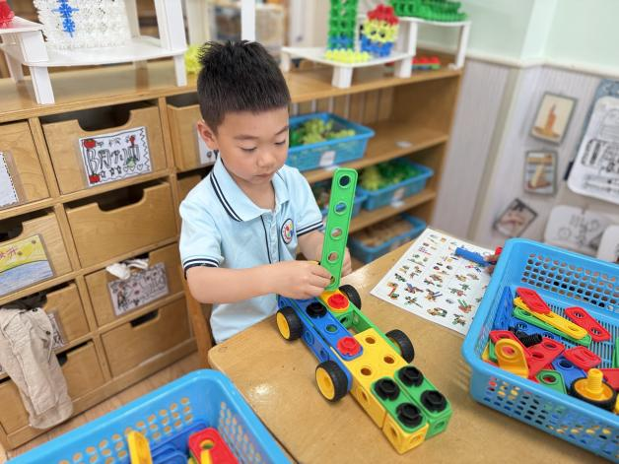
我们来进行五子棋游戏吧 | 我最爱的小汽车爱改装一下
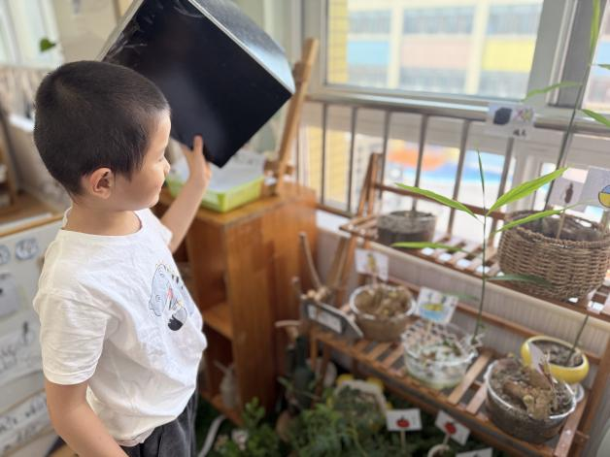 | 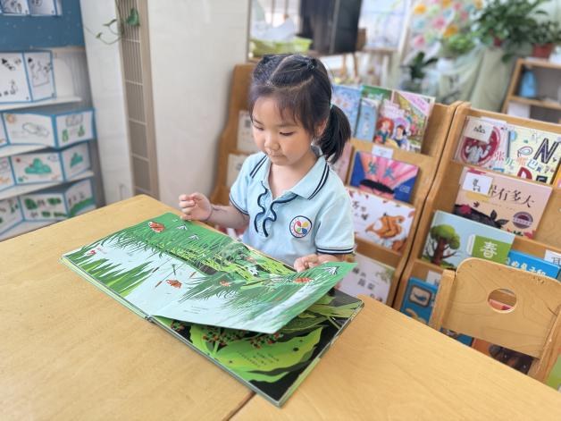
让我来看看暗房里面的生姜长出了多少呢 | 今天的绘本里有很多昆虫哦

四、生活活动
午餐情况：中午吃的是糖醋排骨、白菜炒香菇、山药饭、牛肉羹。
今天梁峻晰、谭沁、王楷博、蒋翊晗、王诺碗小朋友吃饭速度有点慢哦。
午睡情况：进入午睡室后，大多数小朋友都能够尽快的躺下准备午睡，同时提醒一下张悦威小朋友，睡觉时不要打扰旁边的小朋友。

五、温馨提示
1.温馨提醒：毕业典礼的节日大家也要抽空在家练起来哦！

